Меланома – «королева рака»
Снова почетным гостем нашей рубрики стала Дарья Лучинина, главный врач Республиканского кожно-венерологического диспансера – она помогает нам разобраться в сложных, но таких важных вопросах сохранения здоровья и профилактики заболеваний.
- Здравствуйте, Дарья! Наши читатели очень благодарны Вам за те темы, которые Вы затрагиваете в наших беседах о здоровье, особенно когда разговор касается стремительно текущих заболеваний с неявными симптомами.
- Я рада такой обратной связи, ведь просветительская работа и профилактика заболеваний – это важнейшие составляющие врачебной деятельности. Говорят, что в Древнем Китае врачу платили, только пока его пациент был здоров и полон сил. Если же тот заболевал, значит, врач недоработал, выплаты прекращались и лечение происходило уже за счет лекаря. Возможно, что это исторический анекдот, но его идея очень хороша, ведь главная миссия врача - сохранение здоровья пациента.
- Тогда давайте продолжим разговор об опасных и быстро развивающихся заболеваниях, которые можно предотвратить профилактикой или успешно вылечить, обнаружив на ранней стадии.
- Под эту характеристику полностью попадает меланома — это злокачественная опухоль кожи, которая очень быстро дает метастазы и способна привести к летальному исходу буквально за несколько месяцев. Ежегодно в мире диагностируется свыше 200 тысяч новых случаев заболевания меланомой. 25% заболевших не удается спасти из-за позднего выявления, а в России эта цифра доходит до 40%. Одной из мер профилактики и ранней диагностики этого опасного заболевания стало введение в «медицинский календарь» в 2007 году Дня диагностики меланомы.
В нашем РКВД можно совершенно бесплатно провести дерматоскопию. Все наши дерматологи успешно владеют техникой дерматоскопии. Осмотр необходим всем. Самим, к сожалению, невозможно обнаружить у себя меланому, так как она до наступления поздней стадии никак не беспокоит. Я с нашими врачами и медсестрами РКВД провожу регулярные выезды по медицинским учреждениям г.Йошкар-Олы и по Республике Марий Эл. Осматриваем пациента с головы до ног. За 3 часа работы мы успеваем принять от 150 до 300 человек и чаще всего находим один-два случая меланомы. И чаще всего это ранняя стадия.

- Дарья, почему меланоме в последние годы уделяется так много внимания, ведь раньше само это слово было не на слуху?
- Да, а вот теперь меланому иногда называют «Королевой рака», потому что число заболевших этим агрессивным типом рака стремительно растет год от года. Из 100 человек, погибающих от онкологических заболеваний, 40 человек умирают именно от меланомы. Самый верный способ спастись от меланомы – выявить ее на ранней стадии.
За рубежом, например в Европе, врачи намного раньше столкнулись с проблемой резкого роста заболеваемости этим видом рака. В России же этот рост начался более десяти лет назад. Причина в том, что у людей, издавна живущих в северных широтах, и адаптированных именно к этим условиям проживания, появилась возможность за несколько часов долететь до южного морского курорта и отдохнуть под палящим солнцем несколько дней.
- В чем же тут проблема? Нам с детства внушали, что быть на солнце очень полезно.
- Да, солнце полезно в небольших количествах, но многие люди игнорируют средства защиты и некоторые простые правила, и подвергают себя риску. Торопясь отдохнуть, и не имея достаточно времени на адаптацию, люди получают солнечные ожоги, совершенно не понимая, насколько это опасно. Солнечное излучение активирует выработку меланина. А так как в невусах (родинках) меланина много, от загара может меняться их цвет и форма, что может перерасти в злокачественное образование. Солнце обезвоживает, приводит к растрескиванию поверхности образований и кровоточивости. По этим же причинам не рекомендуется часто посещать солярий.
- А как же загар? Ведь загорелое подтянутое тело является символом здоровья в современной массовой культуре.
- Конечно, умеренное количество солнечных лучей необходимо нам и для здоровья, и для красоты нашей кожи, и для хорошего настроения:
- под действием солнечных лучей в нашем организме вырабатывается витамин D, который необходим для формирования костей и многих обменных процессов;
- солнечные лучи способствуют выработке гормонов счастья, повышают настроение и укрепляют иммунитет.

Другими словами, вредно не само ультрафиолетовое облучение, а его избыток. Тут, как и везде, важна мера. Нужно хорошо понимать, что загар является ответной реакцией кожи на травмирующее воздействие излучения. Наиболее безвредный для организма загар можно получить, пребывая на пляже до 11 часов дня и вечером после 16.00 – с обязательным использованием защитных средств для кожи. Если же у человека уже диагностирована меланома — пребывание в солярии и на солнце категорически запрещено.
- Вы упомянули, что на ранней стадии меланома успешно лечится – это действительно так?
- Совершенно верно, при ранней диагностике это заболевание излечимо в 90% случаев. Вначале первичная опухоль ограничена лишь эпителиальной тканью и не прорастает в другие слои и оболочки органа. Обнаружить его – большая удача, так как эффективность лечения и прогноз для пациента будут самыми оптимистичными. Меланома достаточно часто выявляется во время профилактического осмотра или обследования пациента по другим поводам.
На начальном этапе врач должен заподозрить наличие опухоли у пациента, либо отличить доброкачественное образование на коже от злокачественного. Для этого клиницист прибегает к таким методам обследования, как осмотр кожного образования и сбор жалоб и анамнеза. Пациент может жаловаться на вновь появившееся образование на коже - чаще на местах, подвергающихся инсоляции (облучению солнцем). В таких случаях важно узнать, как давно появилось образование и каковы темпы его роста, посещает ли пациент солярии или пляжи. Также пациент может жаловаться на увеличение уже имеющегося у него кожного образования (к примеру, невуса), изменение его формы, окраски. При опросе врачу нужно собрать семейный анамнез, так как развитие меланомы имеет наследственный характер.
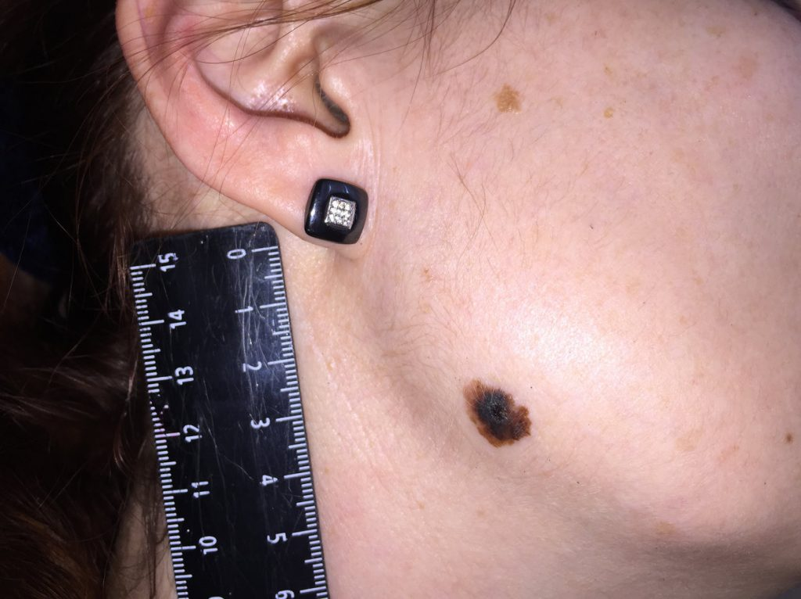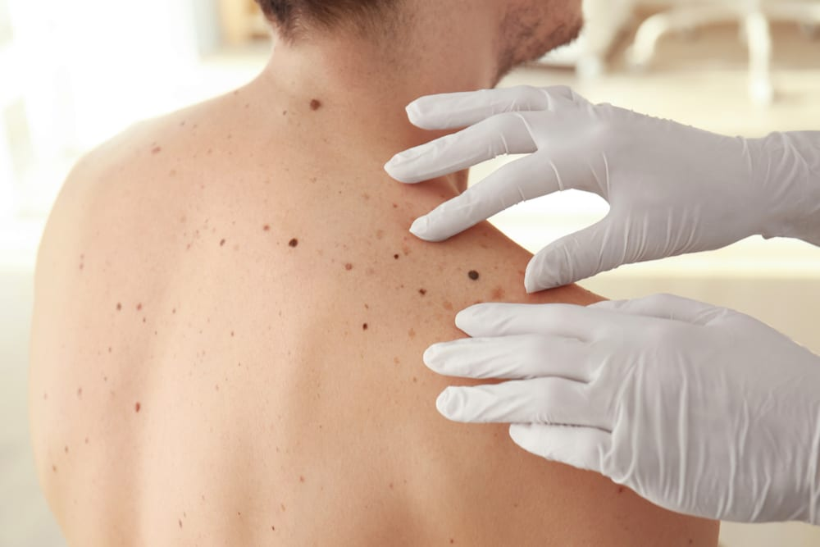
Одним из наиболее известных симптомокомплексов, используемых в диагностике меланомы, является правило ABCD - оценка пигментного новообразования кожи по 4 параметрам:
Методика оценки пигментного новообразования кожи ABCD
А (asymmetry) асимметрия пигментного пятна - для выявления асимметрии образования оно делится двумя взаимно перпендикулярными линиями;
В (border) неровность границ - оценка границы основана на том, есть ли резкое или постепенное изменение рисунка пигментации по периферии образования;
C (color) неравномерность окраски - в образовании можно уверенно дифференцировать 6 цветов (белый, красный, светло-коричневый, темно-коричневый, серо-голубой, черный).
D (diameter) диаметр более 6мм.
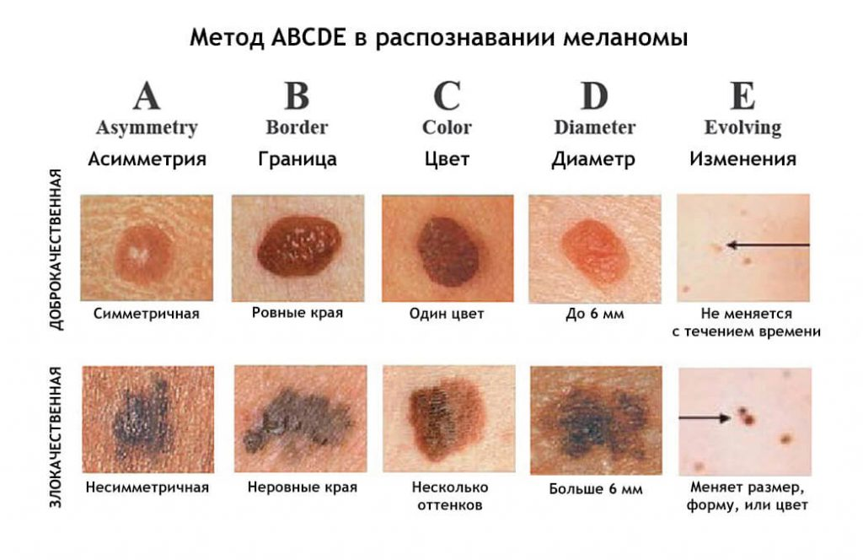
С 1999г. правило дополнено критерием Е (evaluation) - он характеризует результаты динамического наблюдения за лицами из группы риска и позволяет оценить динамику изменений цвета, формы и размеров пигментного образования кожи.
- Давайте попробуем подвести итоги: нам всем следует поменьше быть на палящем солнце и грамотно защищаться от него, обращать внимание на свои родинки, и при первом же подозрении на изменение их количества или качества незамедлительно идти к врачу-дерматологу.
- Именно так.
А еще дерматоскопия-это самая ранняя диагностика меланом. Наши дерматологи в РКВД могут найти меланому в 2 мм. Осмотр всего тела занимает не более 2 минут и необходим всем.
Меланома не болит, не чешется до определенной стадии и мы видим ее как обыкновенное пятнышко. И только через дерматоскоп можно определить родинка хорошая или это меланома.
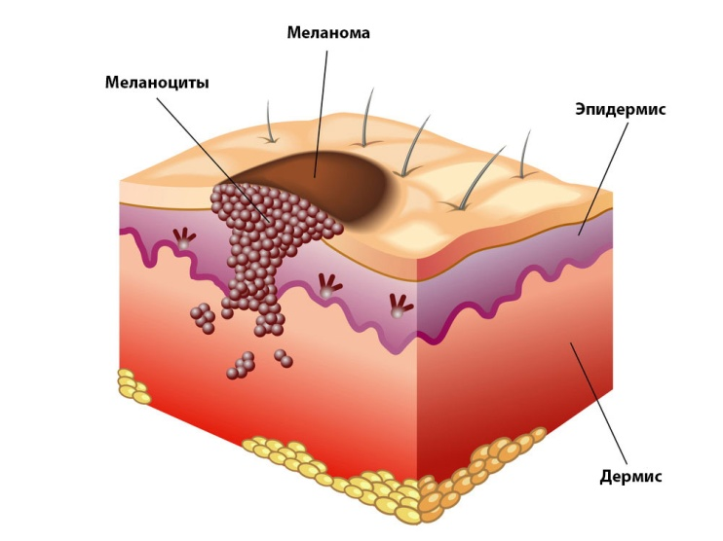
Будьте осторожны и внимательны к себе, берегите свое здоровье!
Самый верный способ спастись от меланомы – выявить ее на ранней стадии.
Если диагностирована меланома — пребывание в солярии и на солнце категорически запрещено.
Профилактика меланомы:
- реже бывать на солнце;
- использовать солнцезащитные кремы;
- не злоупотреблять солярием;
- избегать солнца с 11 до 16 часов дня.
Группы риска:
Вам стоит обращать особое внимание на родинки, если:
- у вас очень светлая кожа;
- ваши родственники имели онкозаболевания;
- вы повреждали родинки;
- родинка болит и кровоточит;
- на родинке или рядом с ней есть воспаление, шелушение кожи.

